Как найти свою лучшую работу?
⠀
На самом деле, все не так сложно:
1.⠀ Определяемся с критериями желаемой работы.
2. Анализируем, где размещают вакансии, которые мы ищем. Выбираем свои каналы поиска.
3. Выбираем вакансии и учимся их читать. Что самое важное для работодателя?
4. Составляем сильное резюме. Формулируем достижения и оцифровываем их.
5. Готовимся к собеседованию. И результат не заставит себя ждать!
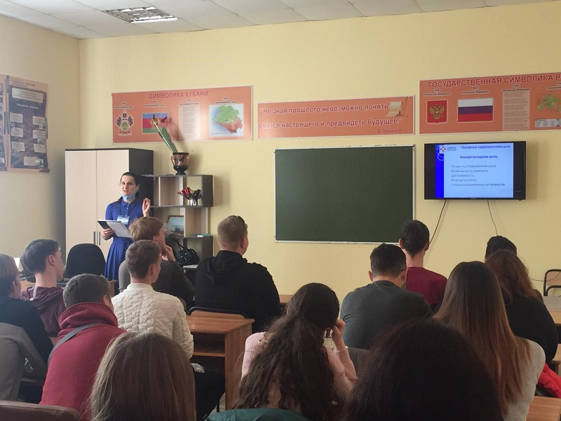
Основные этапы поиска работы сегодня отработаны на семинаре-тренинге студентами отделения среднего профессионального образования ФГБОУ ВО «Московский государственный университет технологий и управления имени К.Г. Разумовского" под чутким сопровождением специалистов ГКУ КК «Центр занятости населения Темрюкского района» в рамках проекта «Карьерные возможности. Выпускник - 2021».

